REPUBLIQUE DU SENEGAL
Un Peuple-Un But-Une Foi
**********************************
MINISTÈRE DE L’ENSEIGNEMENT SUPERIEUR
DE LA RECHERCHE ET DE L’INNOVATION

**********************************
UNIVERSITE DAKAR BOURGUIBA

**********************************

UFR des sciences et technologies Département du
Génie Informatique
**********************************
Mémoire de Licence Professionnelle en Informatique
Option : Génie logiciel (GL)

Conception et Développement d’une application de gestion des interventions pour un garage automobile : cas Génération automobile

Présenté et soutenu par : Encadreur :
M. Amadou Coulibaly M. Lamine DIOP ingénieur en système d’information
Année Académique 2025-2026

Glossaire
Abréviation | Signification
API | Application Programming Interface
BDD | Base de Données
CRUD | Create, Read, Update, Delete (Créer, Lire, Mettre à jour, Supprimer)
CSRF | Cross-Site Request Forgery (Falsification de requête inter-site)
CSS | Cascading Style Sheets
ERP | Enterprise Resource Planning
HTML | HyperText Markup Language
HTTPS | HyperText Transfer Protocol Secure (Protocole HTTP sécurisé)
JS | JavaScript
MVC | Modèle - Vue - Contrôleur
ORM | Object Relational Mapping (Mapping Objet-Relationnel)
PHP | Hypertext Preprocessor
SGBD | Système de Gestion de Base de Données
SQL | Structured Query Language
UML | Unified Modeling Language (Langage de Modélisation Unifié)
URL | Uniform Resource Locator (Adresse d’une ressource web)
VS Code | Visual Studio Code
XAMPP | Cross-platform, Apache, MySQL, PHP, Perl (environnement de développement)

RESUME

Ce projet est une application web de gestion des interventions conçue spécifiquement pour le garage Génération Automobile. Il s'agit d'une solution informatique sur mesure qui couvre l'ensemble du cycle de vie d'une intervention automobile, depuis la prise de rendez-vous en ligne par le client jusqu'à la clôture de l'intervention après facturation. Son objectif principal est de doter le garage Génération Automobile d'un outil informatique dédié, léger et intuitif, capable de centraliser et d'automatiser la gestion de ses interventions quotidiennes, en remplacement de la solution ERP généraliste Odoo, jugée trop complexe et inadaptée aux besoins spécifiques du métier de garagiste.
Notre application répond précisément à ces insuffisances en proposant une solution développée sur mesure avec le framework Laravel et le langage PHP, sans coût de licence, maintenable en interne par le garage, et dotée de cinq espaces distincts adaptés à chaque profil d'utilisateur : le client, le réceptionniste, le chef de département, le directeur technique et l'administrateur.

ABSTRACT
This project is a web-based intervention management application specifically designed for Generation Automobile Garage. It is a customized IT solution that covers the entire lifecycle of an automotive service intervention, from online appointment booking by the customer to the completion of the intervention after invoicing. Its main objective is to provide Generation Automobile Garage with a dedicated, lightweight, and intuitive IT tool capable of centralizing and automating the management of its daily interventions, replacing the general-purpose Odoo ERP solution, which was considered too complex and unsuitable for the specific needs of the automotive repair business.
Our application directly addresses these shortcomings by providing a custom-built solution developed using the Laravel framework and PHP programming language, with no licensing costs, maintainable internally by the garage, and featuring five separate interfaces tailored to each user profile: the customer, receptionist, department manager, technical director, and administrator.

SOMMAIRE
INTRODUCTION GÉNÉRALE
PREMIÈRE PARTIE : CADRE THÉORIQUE ET MÉTHODOLOGIQUE
CHAPITRE 1 : CADRE THÉORIQUE
- Contexte et justification de l’étude
- Problématique et hypothèses
- Objectifs et résultats attendus
CHAPITRE 2 : CADRE MÉTHODOLOGIQUE
- Étude du cycle de vie d’un logiciel
- Analyse comparative des méthodes de conception
- Choix et justification de la démarche
DEUXIÈME PARTIE : CADRE ANALYTIQUE ET CONCEPTUEL
CHAPITRE 3 : CADRE ANALYTIQUE
- Identification des acteurs
- Analyse des besoins fonctionnels
- Analyse des besoins non-fonctionnels
CHAPITRE 4 : CADRE CONCEPTUEL
- Modélisation fonctionnelle
- Modélisation dynamique
- Modélisation statique
TROISIÈME PARTIE : IMPLEMENTATION ET REALISATION
CHAPITRE 5 : IMPLEMENTATION
- Étude de l'environnement de développement
- Choix des technologies et architecture
- Etude et choix du SGBD
CHAPITRE 6 : REALISATION
- Architecture et environnement de développement
- Gestion de la sécurité
- Présentation de la plateforme
CONCLUSION GÉNÉRALE
BIBLIOGRAPHIE / WEBOGRAPHIE
ANNEXES

DEDICACES

REMERCIEMENTS

Liste des figures

Figure 1: Situation géographique Generation automobile
Figure 2: Organigramme de generation automobile
Figure 3: cycle en V
Figure 4: diagramme de d'utilisation global du système
Figure 5: diagramme de cas d’utilisation Gestion espace client
Figure 6: diagramme de cas d’utilisation Gestion administrative et commercial
Figure 7: diagramme de cas d’utilisation gestion des interventions
Figure 8: diagramme de cas d’utilisation contrôle des interventions
Figure 9: diagramme de cas d’utilisation gestion et paramétrage
Figure 10: diagramme de séquence s’authentifier
Figure 11: diagramme de séquence de prise de rdv
Figure 12: diagramme de séquence créer ordre d’intervention
Figure 13: diagramme de séquence superviser intervention
Figure 13: diagramme de séquence contrôler conformité véhicule
Figure 14: diagramme de gérer stock pièces
Figure 15: diagramme de classe
Figure 15 : Architecture d’un serveur web
Figure 16 : Architecture d’un serveur de base de données
Figure 17: Architecture MVC

INTRODUCTION GENERALE
Dans un monde en constante mutation technologique, la digitalisation des processus métier est devenue un impératif pour les entreprises souhaitant maintenir leur compétitivité et améliorer la qualité de leurs services. Le secteur de l'automobile, et plus particulièrement celui de la maintenance et de la réparation de véhicules, n'échappe pas à cette réalité. En effet, les garages automobiles font face à des défis croissants en matière de gestion des interventions, de suivi des clients et de traçabilité des opérations techniques.
C'est dans ce contexte que s'inscrit le présent mémoire, réalisé au sein du garage Génération Automobile, une structure spécialisée dans la maintenance et la réparation de véhicules. À l'instar de nombreuses entreprises de ce secteur, ce garage gère quotidiennement un flux important d'interventions techniques, de demandes clients et de ressources matérielles. Or, l'absence d'un système d'information adapté engendre des difficultés considérables : pertes d'informations, manque de suivi des interventions, lenteur dans le traitement des demandes et risques d'erreurs dans la facturation.
Face à ces constats, une question centrale se pose : Comment concevoir et développer une application informatique capable de centraliser, automatiser et optimiser la gestion des interventions au sein du garage Génération Automobile ?
Pour répondre à cette problématique, notre travail a pour objectif principal de concevoir et de développer une application de gestion des interventions, adaptée aux besoins spécifiques de ce garage. De manière plus spécifique, il s'agira de :
- Analyser le fonctionnement actuel du garage et d'identifier les insuffisances du système existant ;
- Recenser et spécifier les besoins fonctionnels et non fonctionnels de la future application ;
- Concevoir la solution en s'appuyant sur les diagrammes UML ;
- Implémenter et déployer l'application à l'aide des technologies adaptées.

PREMIÈRE PARTIE : CADRE THÉORIQUE ET MÉTHODOLOGIQUE

CADRE THÉORIQUE
Ce chapitre fixe notre projet dans son contexte réel : le garage Génération Automobile. Nous y dressons l’étude de l’existant afin de dégager les dysfonctionnements majeurs avant de formaliser la problématique du sujet, nos hypothèses de travail ainsi que les objectifs précis à atteindre.

Contexte et justification de l’étude
Le garage Génération Automobile est une entreprise sénégalaise spécialisée dans la maintenance, la réparation et l'entretien de véhicules automobiles, fondée en 2009 et située à Dakar, dans le quartier de Cambérène. Depuis sa création, il s'est imposé comme un acteur de référence dans son secteur, intervenant sur toutes les marques de véhicules. Il dispose d'une équipe répartis comme suit :
Corps de métier | Effectif
Mécaniciens | 5
Électriciens automobile | 3
Techniciens froid et climatisation | 1
Tôliers | 2
Peintres | 2
Total | 13
Tableau1: les différents corps de métier du garage

La diversité des compétences du garage lui permet de réaliser une large variété d’interventions. Il peut effectuer une simple vidange, réparer la carrosserie, faire des diagnostics électroniques et entretenir les systèmes de climatisation.
Pour gérer leur volume d’information, le garage utilise actuellement le progiciel Odoo, une solution ERP généraliste. Cependant, cette utilisation engendre des contraintes financières et opérationnelles significatives.
Notre projet de fin d'études s’inscrit dans ce cadre. Il consiste à concevoir et développer une application informatique sur mesure, spécialement adaptée aux besoins opérationnels du garage Génération Automobile. Cette solution permettra de se libérer des contraintes liées à Odoo, notamment le coût annuel de licence et la dépendance à un technicien externe pour les mises à jour. Elle offrira un outil simple, intuitif et parfaitement adapté aux réalités du terrain.

Situation géographique

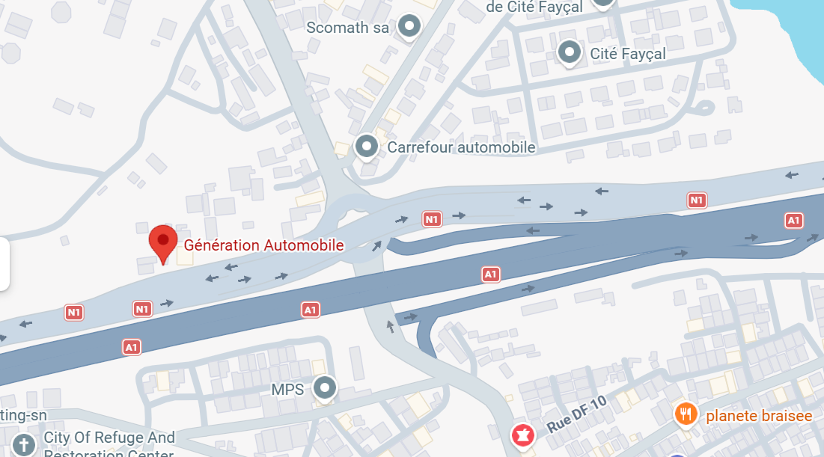
Figure 1: Situation géographique Génération automobile

Organigramme
Figure 2: Organigramme de Génération automobile

Problématique et hypothèses
Le travail de gestion des interventions dans un garage automobile est très complexe. Il faut du personnel, du matériel et de l’information. Il utilise le logiciel Odoo. Pourtant, Odoo présente plusieurs limites. Le coût annuel de licence est difficile à maîtriser. De plus, le Garage Génération Automobile doit compter sur un technicien externe pour les mises à jour, ce qui crée des coûts supplémentaires. Odoo n’est pas spécialement conçu pour les garages.
Cependant, pour la réalisation de notre projet, la problématique tourne autour de cette question :
Comment concevoir et développer une application informatique autonome et sans coût de licence, afin de satisfaire précisément les besoins opérationnels du garage Génération Automobile pour la gestion des interventions, tout en évitant les contraintes financières et techniques liées à l’utilisation d’un ERP généraliste ?

Objectifs et résultats attendus

Objectif général :
L'objectif général de ce mémoire est de concevoir et de développer une application informatique qui permette de gérer les interventions du garage Génération Automobile.

Objectifs spécifiques :
Pour atteindre notre objectif général, nous fixons des objectifs spécifiques suivants :
- Analyser l'existant en étudiant le garage et en identifiant les limites d'Odoo comme le coût de licence et la dépendance à un technicien externe.
- Recenser et spécifier les besoins en recueillant les demandes des parties prenantes comme le gérant, les réceptionnistes et les mécaniciens.
- Concevoir la solution en utilisant UML pour modéliser les différents aspects de l'application.
- Implémenter l'application en choisissant les technologies adaptées et en assurant sa maintenance interne.
- Déployer et valider la solution en effectuant des tests pour garantir sa conformité et son utilisation par les utilisateurs finaux.
Résultats attendus :
À l'issue de ce projet, les résultats suivants sont attendus :
- Une application permettant la création, le suivi et la clôture des ordres d'intervention, avec affectation des tâches aux différents corps de métier ;
- Un module de gestion des clients et des véhicules avec historique complet des interventions par véhicule ;
- Un module de gestion des rendez-vous permettant de planifier les interventions ;
- Un module de devis et de facturation automatisé et fiable ;
- Un tableau de bord offrant une vision globale et en temps réel de l'activité du garage.

CADRE MÉTHODOLOGIQUE
La réussite d'un projet informatique repose en grande partie sur le choix d'une démarche méthodologique rigoureuse et adaptée. Ce chapitre présente les différentes méthodes et langages de modélisation existants, justifie nos choix méthodologiques concernant le cycle de vie du logiciel et le langage de modélisation retenu.

Étude du cycle de vie d’un logiciel

Définition :
Le cycle de vie d’un logiciel décrit toutes les étapes d’un projet informatique, de l’expression des besoins à la mise en production, puis à la maintenance. La mise en production est un moment clé, tandis que la maintenance assure le bon fonctionnement de la solution. Le choix d’un cycle de vie est crucial car il influence l’organisation, la qualité du produit final, ainsi que la gestion des délais et des coûts.

Etude de quelques cycles de vie
Il existe plusieurs modèles de cycles de vie, chacun ayant ses propres caractéristiques, avantages et inconvénients. Nous allons présenter et comparer les quatre principaux modèles utilisés dans le développement logiciel.

Le modèle en Cascade (Waterfall) :
Le modèle en cascade, proposé par Winston Royce en 1970, est le plus ancien des modèles de développement logiciel. Il organise le projet en une succession de phases linéaires et séquentielles, chaque phase devant être entièrement terminée avant de passer à la suivante. Par exemple d’abord Analyser les besoins, faire la conception, faire l’implémentation, faire des tests et en fin la maintenance.

Le modèle en V :
Le modèle en V est une évolution du modèle en cascade, développé dans les années 1980. Il conserve la structure séquentielle mais y ajoute une dimension de validation et de vérification à chaque niveau de conception. Chaque phase de développement est associée à une phase de test correspondante, formant ainsi la forme d'un V.

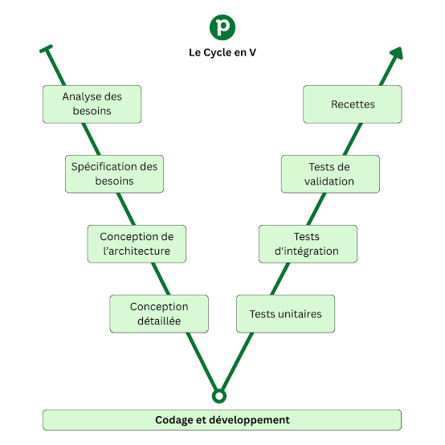
Figure 3: cycle en V
Les phases se déroulent comme suit :
Branche descendante (Conception) :
- Analyse des besoins : recueil et spécification des besoins fonctionnels et non fonctionnels ;
- Spécification : définition précise des fonctionnalités attendues de l'application ;
- Conception : modélisation de la solution à l'aide des diagrammes UML ;
- Implémentation : développement et codage de l'application.

Branche montante (Validation) :
- Tests unitaires : vérification du bon fonctionnement de chaque module individuellement ;
- Tests d'intégration : vérification de la bonne communication entre les différents modules ;
- Tests système : validation globale du système dans son environnement de déploiement;
- Tests d'acceptance : validation finale par le client (le garage Génération Automobile).

Le modèle en Spirale
Le modèle en spirale, proposé par Barry Boehm en 1988, est un modèle itératif qui combine les aspects du modèle en cascade et du prototypage. Il est organisé en cycles successifs appelés spirales, chacun comprenant quatre phases : planification, analyse des risques, développement et évaluation.

Le modèle Agile (Scrum) :
La méthode Agile, et plus particulièrement le framework Scrum, est une approche itérative et collaborative apparue dans les années 1990. Elle organise le développement en courtes itérations appelées sprints (généralement de 2 à 4 semaines), à l'issue desquelles une version fonctionnelle du produit est livrée.

Analyse comparative des méthodes de conception

Présentation générale :
Merise (Méthode d'Étude et de Réalisation Informatique pour les Systèmes d'Entreprise) est une méthode d'analyse et de conception des systèmes d'information développée en France dans les années 1970.Elle repose sur une séparation nette entre les données et les traitements, et s'organise autour de trois niveaux d'abstraction : Conceptuel, Logique/Organisationnel et Physique.

Principaux modèles de Merise :
Le MCD (Modèle Conceptuel des Données) C'est le modèle le plus connu de Merise. Il représente les entités du système et les relations qui les unissent, indépendamment de toute considération technique. Il est composé :
- D’entités : objets du monde réel (Client, Véhicule, Intervention) ;
- D’associations : liens entre les entités (un client possède un véhicule) ;
- De cardinalités : qui précisent le nombre de fois qu'une entité participe à une association.
Le MCT (Modèle Conceptuel des Traitements) Il décrit les traitements effectués par le système en réponse à des événements, indépendamment de toute organisation.
Le MLD (Modèle Logique des Données) Il traduit le MCD en un schéma adapté à un système de gestion de base de données relationnelle.

Le langage UML :
UML (Unified Modeling Language) est un langage de modélisation graphique standardisé par l'OMG (Object Management Group) en 1997. Contrairement à Merise, UML est un langage et non une méthode : il ne définit pas de processus de développement, mais fournit une notation graphique standardisée pour modéliser un système sous plusieurs points de vue complémentaires. Les principaux diagrammes UML sont :
- Le diagramme de cas d'utilisation Il identifie les acteurs du système et les fonctionnalités qu'ils peuvent utiliser. C'est le point de départ de toute modélisation UML car il permet de définir le périmètre fonctionnel du système.
- Le diagramme de classes C'est le diagramme central d'UML. Il représente la structure statique du système en définissant les classes, leurs attributs, leurs méthodes et les relations entre elles (association, héritage, composition, agrégation).
- Le diagramme de séquence Il modélise les interactions entre les objets dans le temps, pour un scénario donné. Il montre l'ordre chronologique des messages échangés entre les acteurs et le système.
- Le diagramme d'activités Il représente les flux de traitement d'un processus métier, similaire à un organigramme enrichi. Il est particulièrement utile pour modéliser les processus complexes avec des flux parallèles.
- Le diagramme d'états-transitions Il modélise les différents états par lesquels passe un objet au cours de son cycle de vie, ainsi que les événements qui déclenchent les transitions entre ces états.
- Le diagramme de déploiement Il décrit l'architecture physique du système, en montrant comment les composants logiciels sont déployés sur les équipements matériels.

Choix et justification de la démarche

Justification du choix de cycle de vie d’un logiciel:

Critère | Cascade | Cycle en V | Spirale | Agile (Scrum)
Flexibilité | Faible | Faible | Élevée | Très élevée
Gestion des risques | Faible | Moyenne | Très élevée | Élevée
Validation | En fin de projet | À chaque étape | À chaque spirale | À chaque sprint
Adapté aux besoins stables | Oui | Oui | Partiellement | Non
Adapté aux besoins changeants | Non | Non | Oui | Oui
Complexité de mise en œuvre | Faible | Moyenne | Élevée | Élevée
Documentation | Complète | Très complète | Moyenne | Légère
Adapté au cadre académique | Partiellement | Très bien | Partiellement | Peu
Adapté aux petits projets | Oui | Oui | Non | Partiellement
Visibilité pour le client | Faible | Moyenne | Élevée | Très élevée
Tableau2 : comparaison des cycles de vie :
Après avoir comparé les différentes approches, nous avons choisi le Cycle en V pour plusieurs raisons. D'abord, les besoins du garage Génération Automobile étaient clairs et bien définis dès le début du projet, ce qui convient au Cycle en V. Ensuite, chaque étape de conception a un test correspondant, permettant de détecter rapidement les erreurs et de réduire les risques d’échec. De plus, la structure du Cycle en V s'adapte bien à un mémoire de fin d’études en découpant le projet en phases claires. Enfin, cette méthode est bien adaptée aux projets de taille modeste, comme le nôtre, contrairement à d'autres modèles destinés à des projets plus complexes.

Justification du choix d'UML

Critère | Merise | UML
Nature | Méthode d'analyse et de conception | Langage de modélisation
Paradigme | Systémique | Orienté objet
Séparation données/traitements | Oui (principe fondamental) | Non (vision unifiée)
Orienté objet | Non | Oui
Nombre de modèles/diagrammes | 6 modèles principaux | 14 diagrammes
Couverture fonctionnelle | Données et traitements uniquement | Fonctionnel, statique, dynamique, physique
Adapté aux BD relationnelles | Très bien | Bien (via diagramme de classes)
Adapté aux technologies modernes | Faible | Très bonne
Compatibilité avec les frameworks modernes | Faible | Excellente
Lisibilité | Bonne | Très bonne
Utilisation actuelle | En déclin | Très répandue
Outils disponibles | Quelques outils spécialisés | Très nombreux (Draw.io, StarUML...)
Adapté aux applications web/mobile | Non | Oui
Tableau 3: Comparaison de merise et uml
Au regard de cette étude comparative, notre choix s'est porté sur le langage UML pour les raisons suivantes :
- L'application que nous créons pour le garage Génération Automobile est basée sur des technologies modernes orientées objet. UML, comme langage orienté objet, convient parfaitement à ce type de projet, alors que Merise suit une approche systémique.
- UML propose 14 diagrammes différents qui couvrent tous les angles essentiels : fonctionnel, statique, dynamique et physique. Merise, quant à elle, ne traite que des données et des traitements.
- Le standard international UML est reconnu partout dans le monde. Cela assure que notre documentation technique reste lisible, durable et crédible, tant pour le jury que pour les développeurs qui pourraient reprendre le projet.
- Avec l'outil Draw.io que nous utilisons, UML est pris en charge nativement. Il nous permet de créer des diagrammes clairs et professionnels, sans frais de licence.
- Tous les langages et frameworks modernes que nous utilisons sont orientés objet. UML s'intègre donc naturellement à notre environnement de développement.
- UML couvre tous les aspects du système. Il nous aide à modéliser les fonctionnalités (cas d'utilisation), les interactions (séquence), la structure des données (classes), les processus métier (activités), les états des objets (états-transitions) et l'architecture physique (déploiement et composants).

DEUXIÈME PARTIE : CADRE ANALYTIQUE ET CONCEPTUEL

CADRE ANALYTIQUE
Ce chapitre se concentre sur l'analyse du système actuel au sein du garage Génération Automobile. Il commence par décrire l'organisation et le fonctionnement du garage, en mettant en lumière tous les acteurs impliqués. Ensuite, il examine de manière critique la solution informatique déjà en place, afin de souligner les faiblesses et les limites. Ces points permettent de justifier clairement la nécessité de développer une application spécifique.

Identification des acteurs
Un acteur représente un rôle joué par une entité externe (humain, autre logiciel ou matériel) qui interagit avec le système modélisé.
Notre application implique cinq acteurs principaux :

Acteur | Type | Description
Client | Acteur externe | Propriétaire du véhicule. Prend rendez-vous en ligne, consulte ses interventions et ses factures via l'application
Réceptionniste | Acteur interne | Premier interlocuteur au garage. Gère les clients, les ordres d'intervention, les devis et la facturation
Chef de département | Acteur interne | Responsable technique de son atelier. Saisit les diagnostics et les pièces consommées
Directeur technique | Acteur interne | Valide les essais du véhicule après intervention et signale les retours en atelier
Administrateur | Acteur interne | Gère les utilisateurs, les droits d'accès et les paramètres globaux de l'application
Tableau 4 : présentation des acteurs

Analyse des besoins fonctionnels
Les besoins fonctionnels décrivent l'ensemble des fonctionnalités que l'application devra offrir à chaque acteur du système.

Module Authentification et gestion des accès
Ce module est le point d'entrée de l'application. Il garantit que chaque utilisateur accède uniquement aux fonctionnalités correspondant à son rôle.

Fonctionnalité | Acteur concerné
Créer un compte client | Client
S'authentifier avec identifiant et mot de passe | Tous les acteurs
Récupérer un mot de passe oublié | Tous les acteurs
Gérer les comptes utilisateurs | Administrateur
Attribuer des rôles et des droits d'accès | Administrateur
Se déconnecter de l'application | Tous les acteurs
Tableau 5 : authentification des acteurs

Module Prise de rendez-vous en ligne
Ce module constitue l'une des valeurs ajoutées majeures de l'application par rapport à la solution existante. Il permet au client de prendre rendez-vous en ligne à tout moment, sans avoir à appeler le garage.

Fonctionnalité | Acteur concerné
Consulter les créneaux disponibles | Client
Choisir une date, une heure et un type d'intervention | Client
Confirmer la prise de rendez-vous | Client
Recevoir une confirmation automatique | Client
Modifier ou annuler un rendez-vous | Client
Consulter le planning des rendez-vous | Réceptionniste
Valider ou refuser un rendez-vous | Réceptionniste
Tableau 6 : prise de rendez-vous

Module Gestion des clients et des véhicules
Ce module centralise toutes les informations relatives aux clients et à leurs véhicules, permettant un suivi rigoureux et une traçabilité complète.

Fonctionnalité | Acteur concerné
Créer et modifier une fiche client | Réceptionniste
Enregistrer les informations d'un véhicule | Réceptionniste
Consulter l'historique des interventions par véhicule | Réceptionniste, Client
Rechercher un client ou un véhicule | Réceptionniste
Consulter ses propres interventions passées | Client
Tableau 7 : gestion clients et véhicule

Module Gestion des interventions
C'est le module central de l'application. Il couvre l'ensemble du cycle de vie d'une intervention, depuis la création de l'ordre jusqu'à la validation finale.

Fonctionnalité | Acteur concerné
Créer un ordre d'intervention | Réceptionniste
Affecter l'intervention au département concerné | Réceptionniste
Saisir le diagnostic visuel | Chef de département
Saisir le diagnostic à la valise électronique | Chef de département
Suivre l'avancement de l'intervention | Réceptionniste, Chef de département
Mettre à jour le statut de l'intervention | Chef de département
Valider les essais du véhicule | Directeur technique
Signaler un retour en intervention | Directeur technique
Clôturer une intervention | Réceptionniste
Consulter l'historique des interventions | Tous les acteurs
Tableau 8 : gestion intervention

Module Gestion du stock et des pièces détachées
Ce module assure la traçabilité complète des pièces utilisées lors des interventions et permet une gestion efficace du stock.

Fonctionnalité | Acteur concerné
Saisir les pièces consommées lors d'une intervention | Chef de département
Mettre à jour automatiquement le stock | Chef de département
Consulter le niveau du stock en temps réel | Administrateur
Recevoir une alerte en cas de stock faible | Administrateur
Ajouter de nouvelles pièces au stock | Administrateur
Tableau 9 : gestion stock

Module Facturation et devis
Ce module automatise la génération des devis et des factures, en intégrant notamment la facturation du diagnostic à la valise qui représentait une limite majeure de l'existant.

Fonctionnalité | Acteur concerné
Générer un devis automatique | Réceptionniste
Intégrer automatiquement le coût du diagnostic valise | Réceptionniste
Soumettre le devis au client pour validation | Réceptionniste
Générer la facture finale | Réceptionniste
Consulter et imprimer les factures | Réceptionniste, Client
Suivre les paiements | Réceptionniste
Tableau 10 : gestion facturation

Module Tableau de bord et statistiques
Ce module offre une vision globale de l'activité du garage en temps réel, permettant au directeur technique et à l'administrateur de piloter efficacement l'activité.

Fonctionnalité | Acteur concerné
Visualiser le nombre d'interventions en cours | Administrateur, Directeur technique
Consulter le chiffre d'affaires par période | Administrateur
Suivre la charge de travail par département | Administrateur, Directeur technique
Consulter les statistiques des interventions | Administrateur
Visualiser les alertes stock | Administrateur
Tableau 10 : gestion tableau de bord

Analyse des besoins non-fonctionnels
Les besoins non fonctionnels définissent les contraintes de qualité que l’application doit respecter, indépendamment de ses fonctionnalités métier. L’application doit offrir de bonnes performances, avec un temps de réponse inférieur à 3 secondes. Elle doit être disponible 24h/24 et 7j/7 pour permettre notamment les rendez-vous en ligne à tout moment.
L’application doit également garantir une sécurité élevée grâce à une authentification sécurisée, une gestion des droits selon les profils, la protection des données personnelles et la traçabilité des actions. L’interface doit être simple, intuitive et accessible aux utilisateurs non spécialisés. Enfin, l’application doit être maintenable, avec une architecture modulaire et bien documentée, et compatible avec Chrome, Firefox et Edge, aussi bien sur ordinateur que sur tablette.

CADRE CONCEPTUEL

Modélisation fonctionnelle
La modélisation fonctionnelle est la représentation de ce que l’application doit faire et de comment les utilisateurs vont interagir avec elle.

Cycle de vie d'une intervention
Le client commence par ouvrir l'application pour voir les créneaux disponibles sans se connecter. Pour réserver, il doit se connecter ou créer un compte. Il choisit ensuite une date, une heure et décrit son problème. Le rendez-vous est enregistré et confirmé par le système.
Le réceptionniste gère les rendez-vous en attente et valide ou refuse les demandes en fonction des disponibilités. Si accepté, le client en est informé. Le jour du rendez-vous, le client arrive au garage, et le réceptionniste crée un ordre d'intervention avec les détails nécessaires.
Le chef de département examine le véhicule et réalise un diagnostic. Il communique les résultats au réceptionniste, qui prépare un devis à soumettre au client. Les travaux n commencent qu'après validation. Le chef supervise les techniciens, et tout ajustement nécessaire est notifié.
Une fois les travaux terminés et vérifiés, le directeur technique valide le véhicule. La facture finale est générée et remise au client. L'intervention est enfin clôturée dans le système.

Recensement des cas d'utilisation par acteur

Acteur | Cas d'utilisation
Client | S'authentifier, Prendre rendez-vous, Modifier rendez-vous, Annuler rendez-vous, Consulter historique interventions, Consulter factures
Réceptionniste | Gérer clients, Gérer véhicules, Créer ordre d'intervention, Établir devis, Générer facture, Gérer planning RDV
Chef de département | S'authentifier, Saisir diagnostic visuel, Saisir diagnostic valise, Saisir pièces consommées, Mettre à jour stock, Suivre interventions
Directeur technique | S'authentifier, Valider essais véhicule, Signaler retour en intervention, Consulter tableau de bord qualité
Administrateur | Gérer utilisateurs, Gérer droits d'accès, Consulter statistiques, Gérer stock, Paramétrer application
Tableau 11 : cas d’utilisation et acteur

Diagramme de cas d'utilisation
Un diagramme de cas d'utilisation est une représentation visuelle en UML des interactions entre un système et ses utilisateurs pour définir ses fonctionnalités principales.

Diagramme de cas d'utilisation global
Le diagramme de cas d’utilisation global est un diagramme UML qui représente, de manière générale, les principales fonctionnalités d’un système ainsi que les différents acteurs qui interagissent avec celui-ci.

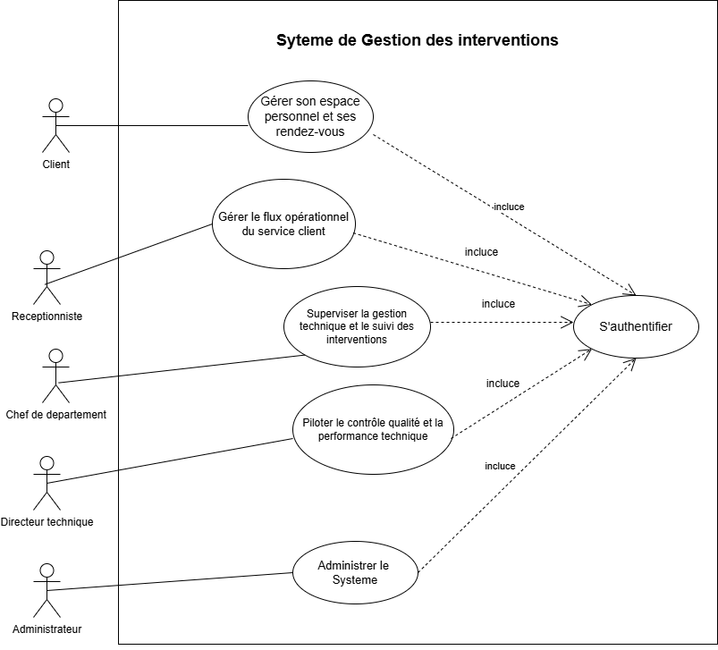
Figure 4: diagramme de d'utilisation global du système

Diagramme de cas d'utilisation Gestion espace client

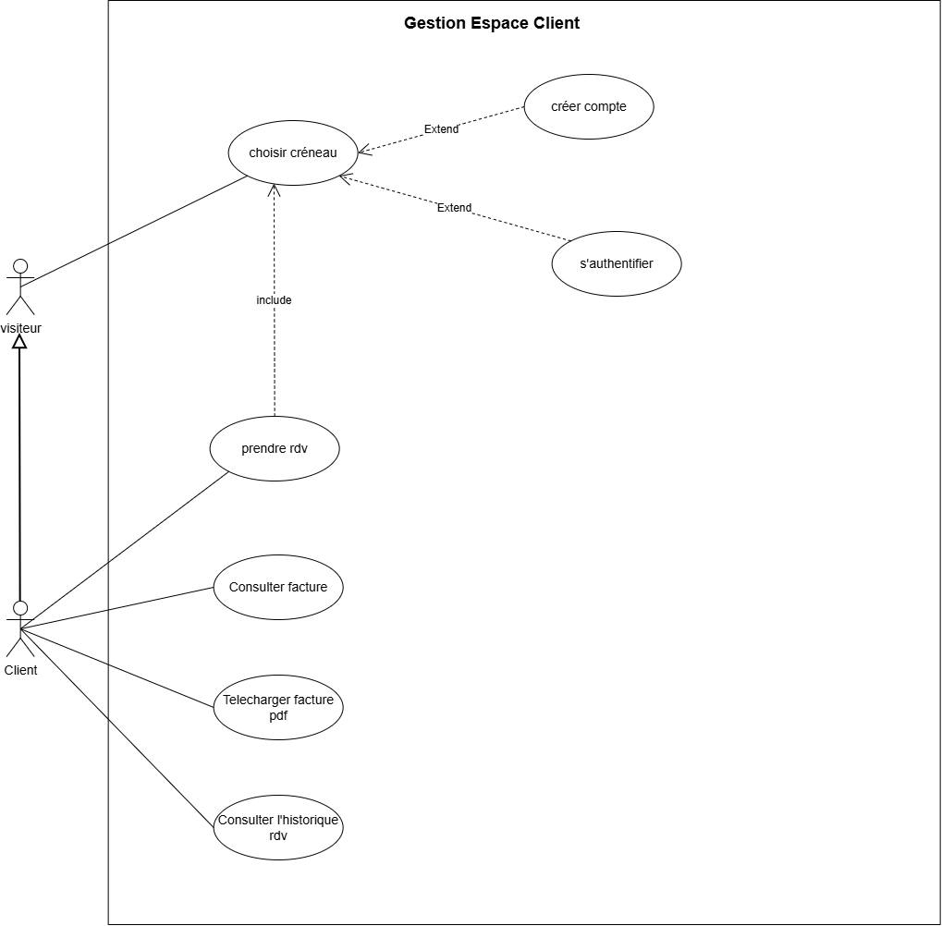
Figure 5: diagramme de cas d’utilisation Gestion espace client

Diagramme de cas d'utilisation Gestion administrative et commercial

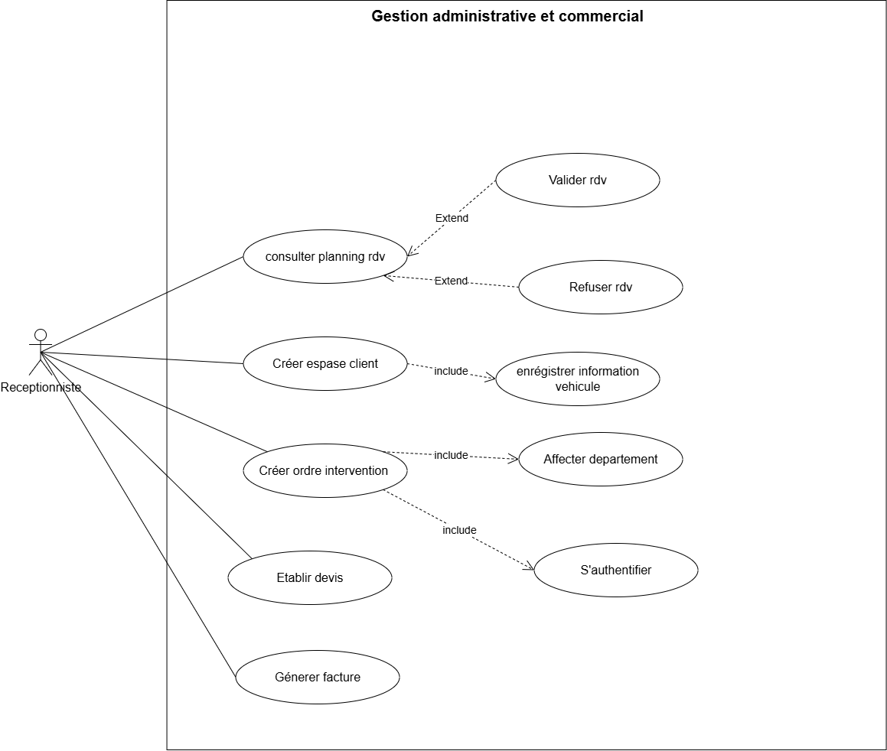
Figure 6: diagramme de cas d’utilisation Gestion administrative et commercial

Diagramme de cas d'utilisation gestion des interventions

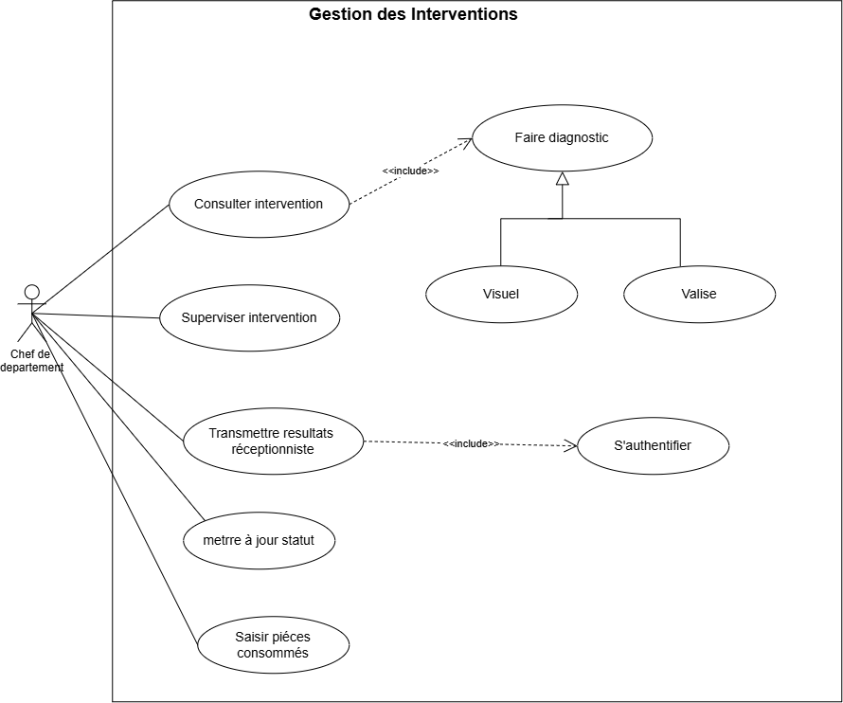
Figure 7: diagramme de cas d’utilisation gestion des interventions

Diagramme de cas d'utilisation contrôle des interventions

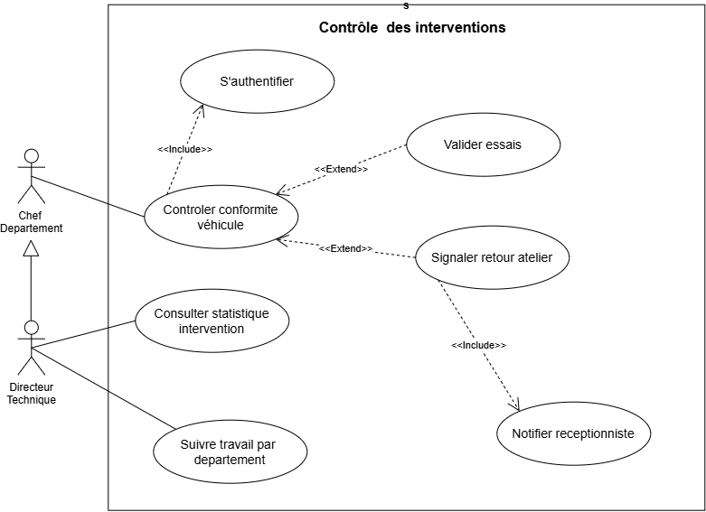
Figure 8: diagramme de cas d’utilisation contrôle des interventions

Diagramme de cas d'utilisation gestion administration et paramétrage

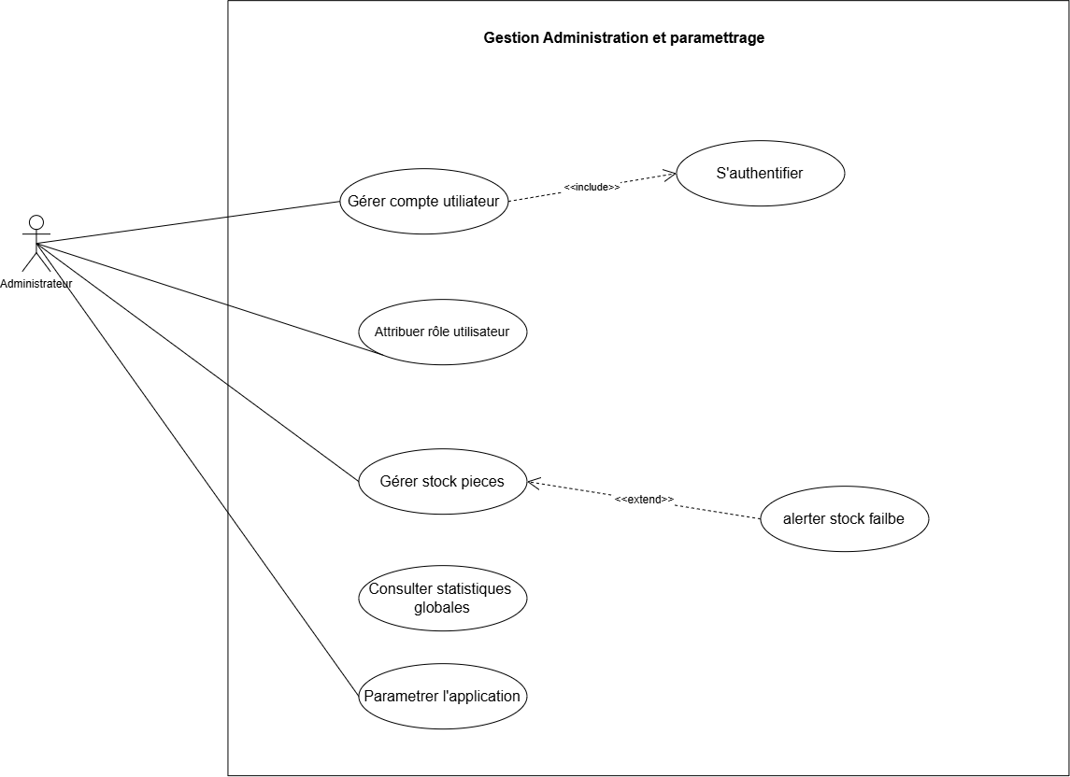
Figure 9: diagramme de cas d’utilisation gestion et paramettrage

Modélisation dynamique
La modélisation dynamique décrit le comportement du système dans le temps, c’est-à-dire comment l’application réagit aux actions des utilisateurs et comment les différents événements s’enchaînent.

Diagramme de Séquence de s’Authentifier

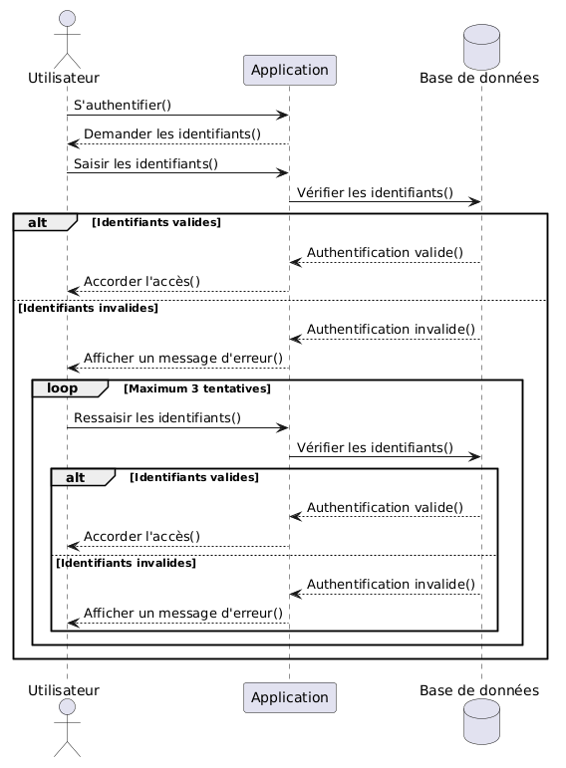
Figure 10: diagramme de séquence s’authentifier

Diagramme de Séquence de prise de rendez-vous
Description
Premier Partie : Identification
Nom : Prise de rendez-vous
Acteur : Client
Objectif : permet au client de l’entreprise de planifier ses rendez-vous s’il y’a des créneaux disponibles.

Deuxième partie : Description Scenario
Précondition : Le client a un appareil connecté à Internet et l'application est accessible. Le serveur et la base de données sont opérationnels. Le client a un compte avec des identifiants valides, mais il n'est pas connecté. Des créneaux sont disponibles pour prendre rendez-vous.

L’enchainement des messages :
- Le client ouvre l'application
- Le système affiche automatiquement les créneaux disponibles
- Le client sélectionne une date et une heure
- Le système lui demande de se connecter avant de continuer
Si le client a déjà un compte :
- Il saisit son identifiant et son mot de passe
- Le système lui accorde l'accès
Si le client n'a pas de compte :
- Il crée un nouveau compte avec ses informations
- Le système confirme la création du compte
- Le client se connecte avec ses nouveaux identifiants
- Le système lui accorde l'accès
- Le client confirme son rendez-vous
Si le créneau est disponible :
- Le système affiche la confirmation du rendez-vous
- Le système envoie une confirmation par email au client
Si le créneau n'est plus disponible :
- Le système informe le client que le créneau est pris
- Le système propose un autre créneau disponible
- Le client recommence la sélection
Post condition
Le rendez-vous est enregistré avec le statut "en attente". Le créneau est marqué comme occupé. Le client et le réceptionniste reçoivent des notifications. Le rendez-vous apparaît dans leurs espaces respectifs.

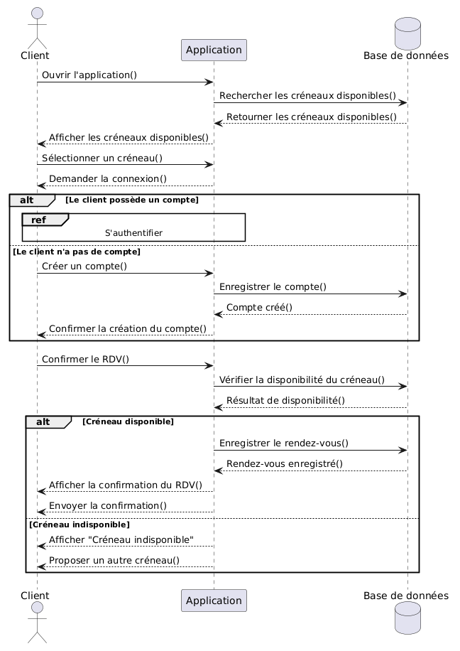
Figure 11: diagramme de séquence de prise de rdv

Diagramme de Séquence de Créer ordre d’intervention
Description
Premier Partie : Identification
Nom : créer ordre d’intervention
Acteur : réceptionniste
Objectif : permet au réceptionniste de créer une intervention, de la suivre jusqu’à la génération de facture.
Précondition :
Le réceptionniste est authentifié et a les droits nécessaires. Le client est présent au garage avec ou sans rendez-vous. La fiche client doit exister ou être créée, et le véhicule doit être enregistré. L'application et la base de données sont accessibles, et un département est disponible.

L’enchainement des messages :
- Saisir ses identifiants
- Rechercher le client et son véhicule
- Afficher la fiche client
- Crée l'ordre d'intervention
- Affecter l'ordre d'intervention au département concerné
- Consulter l'avancement
- Le réceptionniste met à jour le statut
- Si les essais sont validés :
- Générer facture
- Clôturer l'intervention
- Le système confirme la clôture
- Si essais sont validés:
- Retourner à l’atelier
Post condition :
L'ordre d'intervention est enregistré avec le statut "Créée". Il est affecté au département concerné et passe à "En attente". Le chef de département et le réceptionniste reçoivent des notifications, et l'historique client est mis à jour.
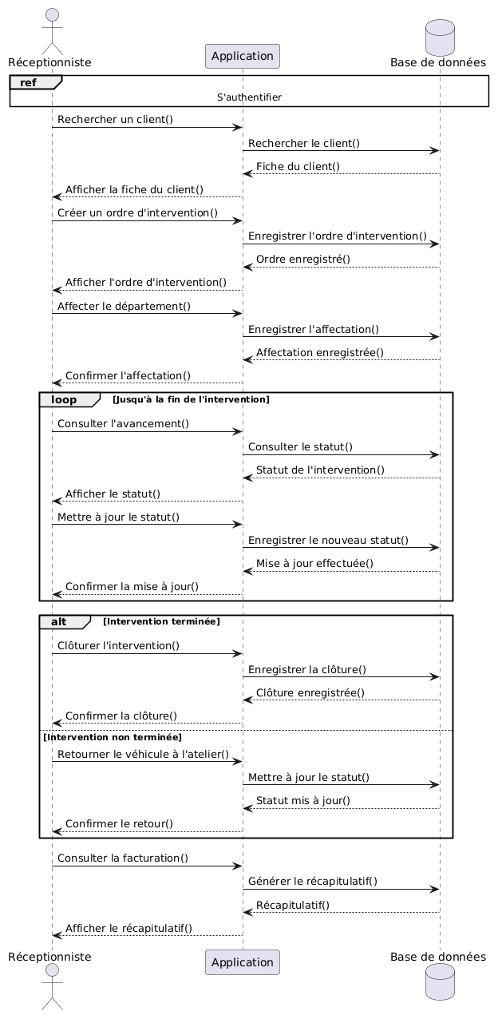
Figure 12: diagramme de séquence créer ordre d’intervention

Diagramme de séquence contrôler conformité véhicule
Description
Premier Partie : Identification
Nom : superviser interventions
Acteur : chef département
Objectif : permet au chef de département de suivre et superviser une intervention dans le garage. Il peut consulter les informations relatives à l’intervention pour s’assurer des exigences.
Précondition :
Le chef de département doit être authentifié dans le système et avoir les droits d’accès pour superviser les interventions. Une intervention doit exister et être associée à un véhicule avec des informations enregistrées.
L’enchainement des messages :
- Saisir ses identifiants
- Consulter l'intervention en cours
- Afficher les détails (diagnostic, travaux prévus)
- Ajuster le diagnostic suite à un problème découvert pendant les travaux
- Contrôler l'avancement des travaux
- Mettre à jour le statut de l'intervention
- Saisir les pièces consommées
- Confirmer l'enregistrement
- Terminer la supervision en marquant l'intervention comme terminée
Post condition :
Le chef de département peut consulter les informations de l’intervention et mettre à jour son statut si besoin. Les données sont enregistrées, et la traçabilité des opérations est maintenue.
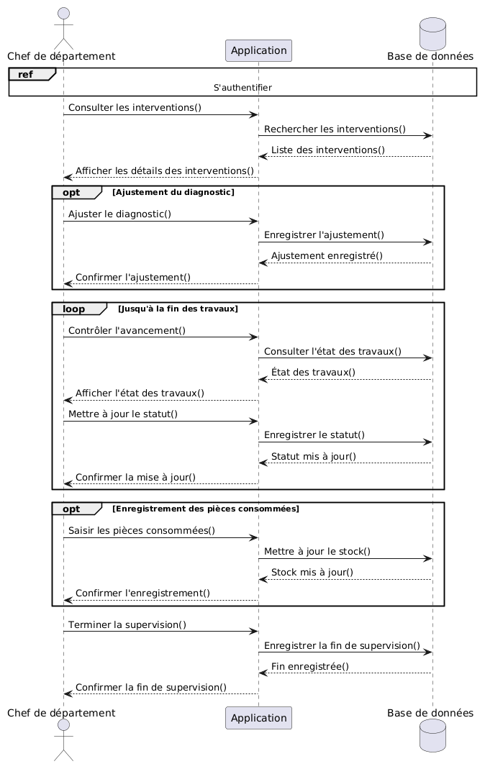
Figure 13: diagramme de séquence superviser intervention

Diagramme de séquence contrôler conformité véhicule
Description
Premier Partie : Identification
Nom : contrôler conformité véhicule
Acteur : directeur technique
Objectif : Permettre au Directeur technique de vérifier que le véhicule respecte les exigences techniques. Vérifier la conformité des travaux avant validation ou remise au client.
Précondition :
Le Directeur technique est authentifié et a les droits pour contrôler. Le véhicule existe, une intervention a été faite et toutes les informations nécessaires sont disponibles.
L’enchainement des messages :
- Saisir ses identifiants
- Consulter la liste des interventions terminées
- Sélectionner une intervention
- Démarrer les essais du véhicule
- Si le véhicule est conforme :
- Valider essai
- Autoriser la facturation
- Si le véhicule est non conforme :
- Signaler la non-conformité avec un motif
- Demander retour en atelier
Post condition :
Le résultat du contrôle de conformité est enregistré. Une anomalie entraîne un motif de non-conformité. La traçabilité de la décision est assurée. Le véhicule peut être déclaré conforme si toutes les conditions sont remplies.
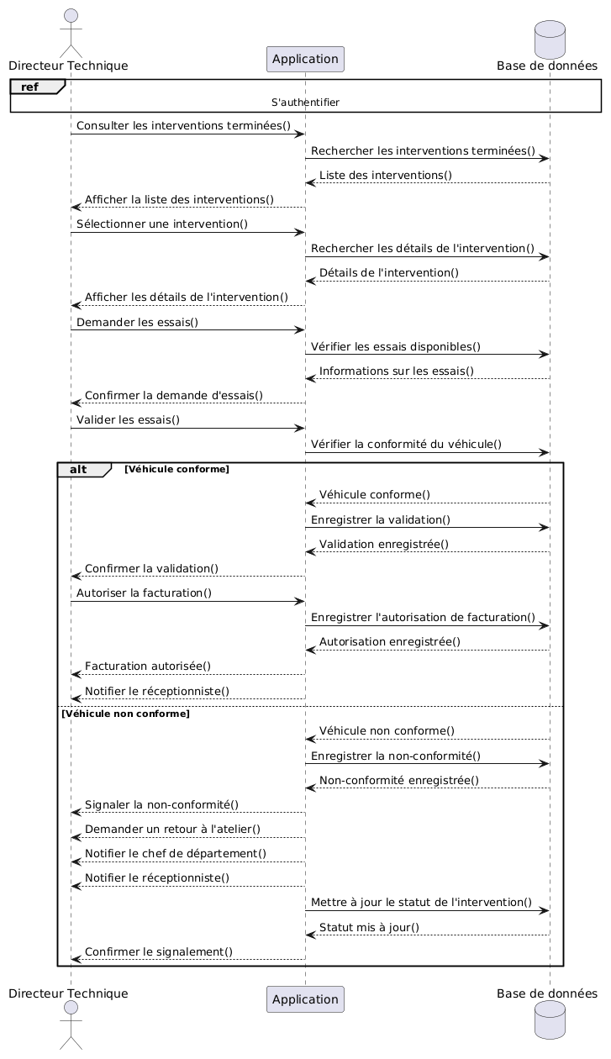
Figure 13: diagramme de séquence contrôler conformité véhicule

Diagramme de séquence gérer stock pièces
Description
Premier Partie : Identification
Nom : gérer stock pièces
Acteur : administrateur
Objectif : Permettre à l’Administrateur de gérer les pièces détachées disponibles dans le garage, notamment leur ajout, leur modification, leur consultation et le suivi des quantités en stock.
Précondition :
L’Administrateur est authentifié et dispose des droits nécessaires pour gérer le stock. Le système et la base de données est disponible.
L’enchainement des messages :
- Saisir ses identifiants
- Consulter la liste du stock
- Ajouter pièces
- Définir un seuil minimal pour une pièce
- Modifier la quantité en stock d'une pièce
- Supprimer une pièce du catalogue

Post condition :
Les informations sur les pièces détachées sont mises à jour. La quantité en stock est connue, et les pièces à faible stock peuvent être identifiées pour réapprovisionnement.
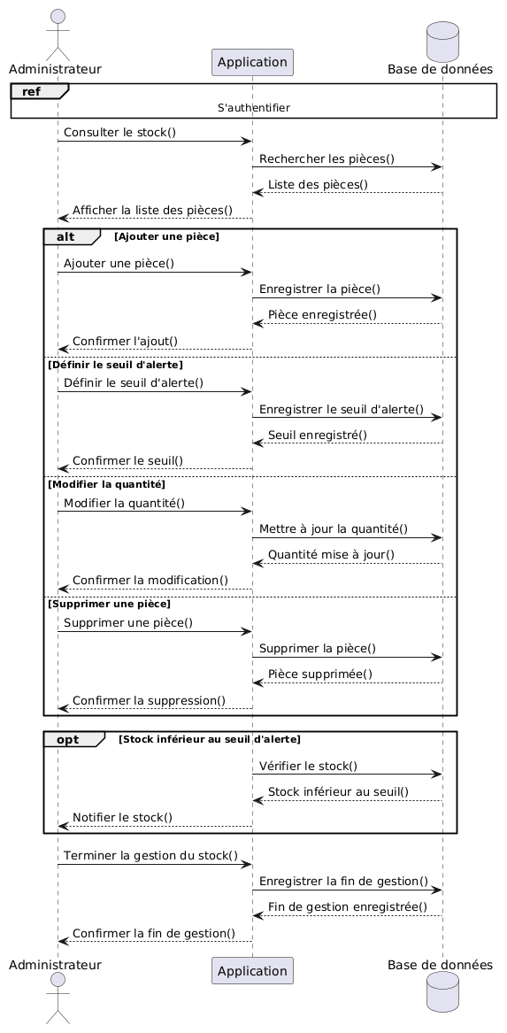
Figure 14: diagramme de gérer stock pièces

Modélisation statique
La modélisation statistique est une manière simplifiée et formalisée mathématiquement de s'approcher de la réalité et, en d'autres termes, de décrire les processus qui génèrent vos données.

Dictionnaire des données
Un dictionnaire de données se définit comme un référentiel centralise qui stock des métadonnées détaillées sur les données présentes dans une base de données ou d’un système d’information.
Ordre | Désignation données | Code Mnémonique | Types | Tailles | Observation
01 | Addresse client | addrCli | AN | 25
02 | Annee Vehicule | anV | N | 4
03 | Code defaut diagnostic | codDefD | AN | 6
04 | Cout valise diagnostic | coutValD | N | 6
05 | Date creation devis | datCrtionD | DATE | 4
06 | Date inscription client | datInsCl | DATE | 4
07 | Description diagnostic | dscptionD | A | 30 | Ex : 2 septembre 2026
08 | Date diagnostic | datD | DATE | 4
09 | Date debut intervention | datDebutI | DATE | 4
10 | Date essai | datE | DATE | 4
11 | Date envoie notification | datEvoieN | DATE | 4
12 | Date fin intervention | datFinI | DATE | 4
13 | Departement chef departement | departChefDept | A | 50
14 | Date emission facture | datEmissionF | DATE | 4
15 | Departement Intervention | departementI | DATE | 4
16 | Designation piece | designationP | A | 50
17 | Email utilisateur | emailU | AN | 30
18 | Grade Directeur Technique | gradeDirTech | A | 25
19 | Heure Rdv | heurRdv | heure | 8
20 | Immatriculation vehicule | immatriV | AN | 25
21 | Kilometrage vehicule | kilometV | N | 10
22 | Matricule Administrateur | matAdmin | AN | 8
23 | Matricule Chef Departement | matCheFDept | AN | 8
24 | Matricule Directeur Technique | matDirTech | AN | 8
25 | Nom utilisateur | nomU | A | 25
26 | Marque vehicule | marqV | A | 25
27 | Modele vehicule | modelV | AN | 20
28 | Mot de passe utilisateur | motpasseU | AN | 25
29 | Montantt MO devis | mttMoD | N | 6
30 | Montant piece devis | mttPieceD | N | 6
31 | Montant valise devis | mttValiseD | N | 6
32 | Motif non conformite essai | motNoCofE | A | 50
33 | Mot de passe user | motpasseU | AN | 25
34 | Nom user | nomU | A | 25
35 | Nature intervention | natureI | A | 30
36 | Niveau Acces Admin | nivAcAdmin | A | 10
37 | Numéro Devis | numD | AN | 25
38 | Numéro facture | numF | AN | 10
39 | Observation Essai | observationE | A | 100
40 | Priorite intervention | prioriteI | A | 6
41 | Prix unitaire applique | prixUnitAppli | N | 6
42 | Prix unitaire piece | prixUniP | N | 6
43 | Quantite utilise piece | qiteUtiliseP | N | 6
44 | Quantite stock piece | qtiteStockP | N | 6
45 | Resultat essai | resultatE | AN | 10
46 | Specialite Chef Departement | spteChefDept | N | 25
47 | Statut devis | statutD | A | 30
48 | Type diagnostic | typeD | A | 10
49 | typeInterRdv | typeInterRdv | A | 25
Tableau 12 : dictionnaire de données

Diagramme de classe
Le diagramme de classes est un schéma utilisé en génie logiciel pour présenter les classes et les interfaces des systèmes ainsi que leurs relations.
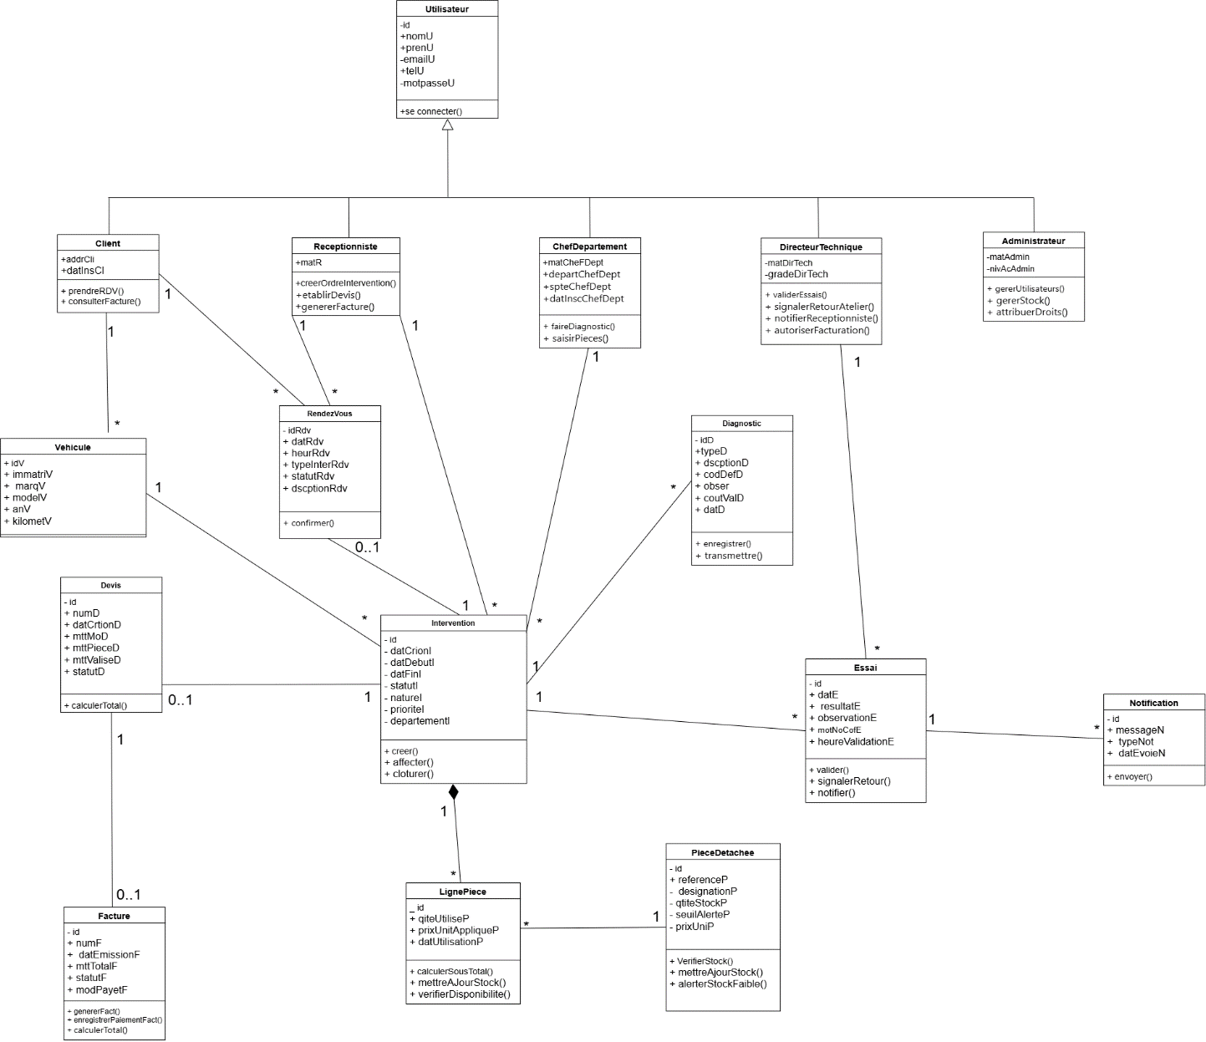

Figure 15: diagramme de classe

TROISIÈME PARTIE : RÉALISATION ET DÉPLOIEMENT

REALISATION

Étude de l'environnement de développement
L’étude de l’environnement de développement consiste à présenter les outils, technologies et logiciels utilisés pour concevoir et développer l’application.

Présentation de quelques langages de programmation
Les langages de programmation sont des éléments indispensables à la mise en place d’un logiciel. Pour cela, nous allons en premier lieu énumérer quelques outils de développement de logiciel afin d’en faire notre choix que nous justifierons

PHP
PHP est un langage de programmation orienté objet, côté serveur, créé par Rasmus Lerdorf en 1994. Il est aujourd'hui l'un des langages les plus utilisés dans le développement web, alimentant plus de 78% des sites web dont WordPress, Facebook et Wikipedia.
Caractéristiques principales
- Langage interprété, côté serveur
- Orienté objet depuis PHP 5
- Intégration native avec les bases de données (MySQL, PostgreSQL)
- Large communauté et écosystème riche
- Nombreux frameworks disponibles (Laravel, Symfony, CodeIgniter)

Python
Python est un langage de programmation polyvalent créé par Guido van Rossum en 1991. Il est reconnu pour sa syntaxe simple et lisible, ce qui en fait l'un des langages les plus appréciés des développeurs.
Caractéristiques principales
- Langage interprété, multi-paradigme
- Syntaxe simple et lisible
- Très utilisé en intelligence artificielle et data science
- Frameworks web : Django, Flask, FastAPI

Java

Java est un langage de programmation orienté objet créé par Sun Microsystems en 1995. Il est très utilisé dans les applications d'entreprise grâce à sa robustesse et sa portabilité.
Caractéristiques principales
- Langage compilé, fortement typé
- Principe "Write Once, Run Anywhere"
- Très utilisé dans les grandes entreprises
- Frameworks web : Spring, Jakarta EE


JavaScript
JavaScript est un langage créé par Brendan Eich en 1995, initialement conçu pour le navigateur. Node.js, créé en 2009, permet d'utiliser JavaScript côté serveur, ouvrant la voie au développement full-stack en JavaScript.
Caractéristiques principales
- Langage interprété, asynchrone
- Utilisable côté client ET côté serveur (Node.js)
- Idéal pour les applications temps réel
- Frameworks : Express.js, NestJS, Next.js

Présentation de quelques Framework
Un framework est un ensemble d'outils, de bibliothèques et de conventions qui facilitent et accélèrent le développement d'une application. Il impose une structure de code et fournit des fonctionnalités prêtes à l'emploi, permettant au développeur de se concentrer sur la logique métier plutôt que sur les aspects techniques répétitifs.
Laravel
Laravel est un framework PHP open source créé par Taylor Otwell en 2011. Il est aujourd'hui le framework PHP le plus populaire au monde, reconnu pour son élégance, sa richesse fonctionnelle et sa facilité d'utilisation.
Caractéristiques principales
- Architecture MVC (Modèle-Vue-Contrôleur)
- Eloquent ORM : gestion intuitive de la base de données
- Blade : moteur de templates puissant et simple
- Artisan : outil en ligne de commande pour automatiser les tâches
- Laravel Sanctum/Passport : gestion de l'authentification API
- Migrations : gestion versionnée de la base de données
Symfony
Symfony est un framework PHP open source créé par Fabien Potencier en 2005. Il est très utilisé dans les grandes entreprises et les projets complexes nécessitant une architecture robuste.
Caractéristiques principales
- Architecture MVC avec composants réutilisables
- Très modulaire : on utilise uniquement les composants nécessaires
- Doctrine ORM pour la gestion de la base de données
- Twig comme moteur de templates
- Utilisé comme base par d'autres frameworks (Laravel, Drupal)
CodeIgniter
CodeIgniter est un framework PHP léger créé par EllisLab en 2006. Il est reconnu pour sa légèreté et sa simplicité, idéal pour les petits projets.
Caractéristiques principales
- Framework très léger et rapide
- Configuration minimale requise
- Pas d'ORM natif puissant
- Documentation simple
CodeIgniter
CodeIgniter est un framework PHP léger créé par EllisLab en 2006. Il est reconnu pour sa légèreté et sa simplicité, idéal pour les petits projets.
Caractéristiques principales
- Framework très léger et rapide
- Configuration minimale requise
- Pas d'ORM natif puissant
- Documentation simple

Choix des technologies et architecture

Justification du choix de langage de programmation
Au regard de cette étude comparative, notre choix s'est porté sur le langage PHP pour les raisons suivantes :
- Adéquation parfaite avec le type de projet
Notre application est une application web de type CRUD (Create, Read, Update, Delete), avec gestion des utilisateurs, des interventions, des factures et du stock. PHP avec Laravel est reconnu comme l'une des meilleures combinaisons pour ce type d'application.
- Facilité de développement et de maintenance
PHP est l'un des langages les plus accessibles, avec une syntaxe claire et une grande quantité de ressources pédagogiques disponibles. Cela facilite grandement le développement dans le cadre d'un mémoire de fin d'études de Licence.
- Coût d'hébergement réduit
Les serveurs PHP sont très répandus et peu coûteux, ce qui est un avantage non négligeable pour le garage Génération Automobile, qui cherche à réduire ses coûts informatiques.
- Sécurité avec Laravel
Laravel intègre nativement de nombreux mécanismes de sécurité : protection CSRF, chiffrement des mots de passe, gestion des sessions, validation des données et système d'authentification complet.
- Écosystème riche
Laravel propose un écosystème très complet : Eloquent ORM pour la gestion de la base de données, Blade pour les templates, Artisan pour la ligne de commande, et de nombreux packages via Composer.
- Grande communauté
PHP bénéficie d'une communauté mondiale très active, ce qui facilite la résolution des problèmes et l'accès à la documentation.

Justification du choix du framework
Notre choix s'est porté sur Laravel pour les raisons suivantes :
- Architecture MVC claire et structurée
Laravel impose une séparation nette entre les modèles, les vues et les contrôleurs, ce qui garantit un code organisé, maintenable et facilement compréhensible dans le cadre d'un mémoire de fin d'études.

- Sécurité intégrée
Laravel intègre nativement la protection contre les principales failles de sécurité web : injection SQL (via Eloquent), CSRF, XSS, et chiffrement des mots de passe avec Bcrypt.
- Migrations et seeders
Le système de migrations de Laravel permet de versionner la structure de la base de données, facilitant le déploiement et la mise à jour de l'application sans intervention manuelle.

Etude et choix du SGBD
Un Système de Gestion de Base de Données (SGBD) est un logiciel qui permet de stocker, organiser, manipuler et sécuriser les données d'une application. Le choix du SGBD est fondamental car il conditionne les performances, la fiabilité et l’adaptabilité de la solution.

Présentation de quelques SGBD
Il existe plusieurs SGBD et les plus connus sont :

MySQL
MySQL est un SGBD relationnel open source créé par Michael Widenius en 1995, aujourd'hui maintenu par Oracle. C'est le SGBD le plus utilisé au monde, notamment dans le développement web.
Caractéristiques principales
- SGBD relationnel open source
- Utilise le langage SQL standard
- Compatible avec la quasi-totalité des hébergeurs web
- Moteurs de stockage multiples (InnoDB, MyISAM)
- Très bien intégré avec PHP et Laravel

PostgreSQL
PostgreSQL est un SGBD relationnel-objet open source créé en 1986 à l'Université de Californie. Il est reconnu pour sa robustesse, sa conformité aux standards SQL et ses fonctionnalités avancées.
Caractéristiques principales
- SGBD relationnel-objet très avancé
- Conformité totale aux standards SQL
- Support des types de données avancés (JSON, Arrays, UUID)
- Excellente gestion des transactions (ACID)
- Très utilisé dans les applications critiques

MariaDB
MariaDB est un fork de MySQL créé en 2009 par Michael Widenius (le créateur original de MySQL), suite au rachat de MySQL par Oracle. Il est conçu comme un remplaçant direct de MySQL, totalement compatible.
Caractéristiques principales
- Fork open source de MySQL
- Totalement compatible avec MySQL
- Meilleures performances que MySQL sur certains points
- Développement communautaire actif
- Intégré par défaut dans de nombreuses distributions Linux

SQLite
SQLite est un SGBD léger qui stocke toute la base de données dans un seul fichier. Il est principalement utilisé pour le développement, les tests et les applications mobiles.
Caractéristiques principales
- SGBD sans serveur (serverless)
- Stockage dans un fichier unique
- Très léger et facile à configurer
- Intégré nativement dans Laravel pour les tests

Justification du choix du SGBD
Notre choix s'est porté sur MySQL pour les raisons suivantes :
Intégration native avec Laravel
Laravel supporte MySQL nativement et la configuration ne nécessite que quelques lignes dans le fichier .env. Eloquent ORM est parfaitement optimisé pour MySQL.
- Compatibilité universelle
MySQL est compatible avec la quasi-totalité des hébergeurs web disponibles au Sénégal et dans le monde. Cela facilitera le déploiement de l'application sur le serveur du garage Génération Automobile.
- Performances adaptées
Pour notre application de type CRUD (gestion des interventions, clients, factures, stock), MySQL offre des performances largement suffisantes et bien adaptées au volume de données attendu.
- Facilité d'administration
MySQL s'administre facilement via phpMyAdmin, une interface graphique intuitive disponible sur la plupart des hébergeurs, ce qui facilite la gestion de la base de données sans expertise avancée.
- Documentation abondante
MySQL bénéficie d'une documentation très fournie et d'une communauté mondiale active, facilitant la résolution des problèmes rencontrés durant le développement.
- Coût nul
MySQL est gratuit dans sa version communautaire, ce qui est cohérent avec l'objectif de réduction des coûts informatiques du garage Génération Automobile.

REALISATION

Architecture et environnement de développement

La mise en place d'une architecture solide et d'un environnement de développement adapté est fondamentale pour une application web. Cette section présente l'architecture technique et les outils utilisés.

Architecture de l’application
Notre application repose sur une architecture Client-Serveur à trois niveaux (architecture 3-tiers), qui est le modèle le plus adapté aux applications web modernes.
Serveur Web
Un serveur web est un logiciel informatique qui répond aux requêtes HTTP (HyperText Transfer Protocol) des clients, tels que les navigateurs web, pour afficher des pages web. Il est responsable de la gestion et de la distribution des fichiers, tels que les documents HTML, les images, les fichiers CSS et JavaScript, aux clients qui les demandent.

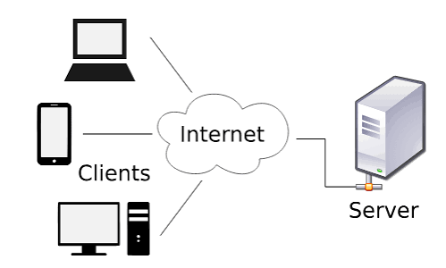
Figure 15 : Architecture d’un serveur web

Serveur de base de données
Un serveur de base de données est un logiciel ou un système informatique conçu pour gérer, stocker et fournir un accès sécurisé aux données d'une base de données. Il s'agit d'un élément central d'une infrastructure de base de données, responsable de la gestion des requêtes, de la manipulation des données et de la coordination des transactions.

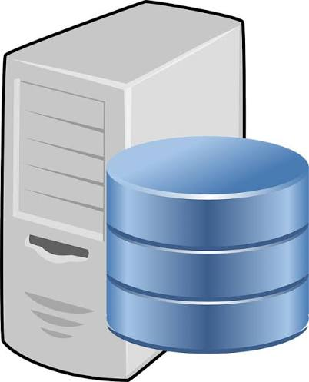
Figure 16 : Architecture d’un serveur de base de données

Architecture de l’application

Laravel implémente le patron de conception MVC (Modèle-Vue-Contrôleur), qui organise le code en trois composants distincts et indépendants.
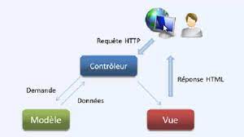

Figure 17: Architecture MVC

Modèle

Le modèle contient les données gérées par le programme et assure leur intégrité. Il permet de mettre à jour les données (insertion, suppression, changement de valeur) et de les récupérer. Il offre aussi plusieurs vues partielles si nécessaire.

Vue
La vue fait l'interface avec l'utilisateur. Sa première tâche est d'afficher les données qu'elle a récupérées auprès du modèle. Sa seconde tâche est de recevoir tous les actions de l'utilisateur (clic de souris, sélection d'une entrées, boutons, …). Ses différents événements sont envoyés au contrôleur.
Contrôleur
Le contrôleur synchronise le modèle et la vue. Il reçoit les événements de l'utilisateur et déclenche les actions nécessaires. Pour les changements de données, il modifie le modèle et informe la vue. Si l'événement concerne uniquement la vue, il demande une modification de celle-ci.

Environnement de développement

Outils de développement utilisés

Outil | Version | Rôle
XAMPP | 8.2.12 | Serveur local (Apache + MySQL + PHP)
Visual Studio Code | Dernière version | Éditeur de code principal
Composer | 2.9.1 | Gestionnaire de dépendances PHP
Laravel | 10.x | Framework PHP
MySQL | 8.x | Système de gestion de base de données
phpMyAdmin | 5.x | Interface d'administration MySQL
Git | 2.x | Gestion de versions
GitHub | — | Hébergement du code source
Draw.io | — | Modélisation UML
Postman | — | Test des routes et API
Bootstrap | 5.3.8 | Framework CSS pour l'interface
Tableau 13 : outils de développement

Installation de XAMPP 

XAMPP est un package qui regroupe Apache, MySQL et PHP en un seul installateur. Il permet de créer un serveur local complet pour le développement de l'application.
Configuration XAMPP :
- Serveur Apache : localhost (port 80)
- Serveur MySQL : localhost (port 3306)
- PHP : version 8.2.x
- phpMyAdmin : localhost/phpMyAdmin

Configuration du fichier. env Laravel
APP_NAME="Génération Automobile"
APP_ENV=local
APP_DEBUG=true
APP_URL=http://localhost

DB_CONNECTION=MySQL
DB_HOST=127.0.0.1
DB_PORT=3306
DB_DATABASE=garage_generation_auto
DB_USERNAME=root
DB_PASSWORD=

MAIL_MAILER=smtp
MAIL_HOST=smtp.mailtrap.io
MAIL_PORT=2525
MAIL_USERNAME=null
MAIL_PASSWORD=null
- Commandes Artisan utilisées
Laravel met à disposition un outil en ligne de commande appelé Artisan, qui automatise de nombreuses tâches de développement.
Créer un nouveau projet Laravel :
Composer create-project laravel/laravel garage-generation-auto

Créer un modèle avec migration :
php artisan make:model Intervention -m

Créer un contrôleur :
php artisan make:controller InterventionController --resource

Exécuter les migrations (créer les tables) :
php artisan migrate

Remplir la BDD avec des données de test :
php artisan db:seed

Lancer le serveur de développement :
php artisan serve

Créer un middleware (gestion des droits) :
php artisan make:middleware CheckRole

Créer un système d'authentification :
php artisan breeze:install

Gestion de la sécurité
La sécurité d'une application web est un enjeu fondamental, particulièrement pour une application de gestion qui manipule des données sensibles telles que les informations personnelles des clients, les données financières (factures, devis) et les accès multi-profils. Dans cette section, nous présentons l'ensemble des mesures de sécurité mises en place pour protéger notre application de gestion des interventions du garage Génération Automobile.

Authentification des utilisateurs
L’authentification permet de vérifier l’identité d’un utilisateur avant de lui permettre d’accéder à l’application. Dans le système de gestion de Génération Automobile, chaque utilisateur dispose d’un compte personnel lui permettant de se connecter à l’application à l’aide de ses identifiants.
Après une authentification réussie, Laravel crée une session permettant de maintenir l’utilisateur connecté pendant sa navigation. Les fonctionnalités sensibles, telles que la gestion des interventions, des clients ou des utilisateurs, peuvent ainsi être accessibles uniquement aux personnes authentifiées.

La confidentialité
Les mots de passe des utilisateurs de l’application ne doivent jamais être enregistrés en clair dans la base de données. Laravel fournit un mécanisme de hachage permettant de protéger ces informations. Lors de la création d’un compte, le mot de passe peut-être haché avant son enregistrement.

L’intégrité

La validation des données vérifie que les informations saisies par les utilisateurs respectent les règles de l’application. Pour Génération Automobile, elle est cruciale pour les formulaires clients, véhicules et interventions, réduisant les erreurs de saisie et garantissant une meilleure qualité des données.

Gestion des rôles et des autorisations
L’authentification seule ne garantit pas la sécurité d’une application. Il est important de définir les accès pour chaque utilisateur. Dans le contexte de Génération Automobile, différents profils existent, comme administrateur, responsable du garage ou mécanicien, chacun avec des droits différents. Avant de supprimer une intervention ou de modifier des informations, l'application doit vérifier le rôle et les permissions de l'utilisateur.
Par exemple :
Le client ne peut voir et modifier que ses propres données. Il n'a aucun accès aux données internes du garage telles que le stock, les diagnostics détaillés ou les informations des autres clients.
Le réceptionniste ne peut pas supprimer une intervention car cela compromettrait la traçabilité des opérations du garage. Il ne peut pas non plus valider les essais car cette responsabilité appartient exclusivement au directeur technique, garant de la qualité.
En cas d'erreur de saisie, le réceptionniste peut uniquement annuler une intervention, ce qui lui attribue un statut spécifique "Annulée" sans la supprimer physiquement de la base de données.
Le chef de département est strictement limité à son périmètre technique. Un mécanicien chef ne peut pas consulter les interventions du département électricité, modifier les informations d'un client ou supprimer une intervention. Cette cloisonnisation garantit l'intégrité des données de chaque atelier.
Le directeur technique est le gardien de la qualité. Son rôle se limite à valider ou rejeter le travail réalisé. Il ne peut ni créer ni modifier les interventions, il ne fait qu'approuver ou refuser leur résultat final.
Bien que l'administrateur dispose du niveau d'accès le plus élevé, il ne peut pas intervenir dans le processus métier des interventions. Son rôle est purement technique et organisationnel. Cette séparation garantit l'intégrité du processus opérationnel du garage.

